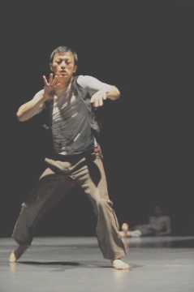

経歴

04～08年　国内唯一のプロフェッショナルダンスカンパニー「Noism」に所属。海外を含む多数の公演に参加。  
10年「時の庭」（振付：中村恩恵）に出演し、フランス公演に参加。サンポートホール高松の自主事業で演出を務めた。また、全国各地にてバレエ、コンテンポラリーダンのワークショップを開催している。

青木　尚哉　ダンスW・S

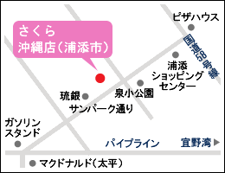

1レッスン受講　\3,000

2レッスン受講　\5,000

公演チケット・ワークショップ

お問い合わせ・お申込み

Eメール　　　[ryukyusaya@yahoo.com](mailto:ryukyusaya@yahoo.com)

電話　　　　　098-939-0380

沖縄市美里5丁目　24-10　２F

「Dance Studio Across｣まで

★ステップ１クラス　6/4(土)　13:00～14:30

身体の使い方や、日常から取り入れられる中から踊りにつなげてみませんか？

思っていたよりも意外とシンプルに踊りを楽しむことが出来ます。バレエ、ジャズ、ストリートダンス等全てのダンスに共通して役立てることが出来ますダンスが好きな方であれば受講することが出来ます

★ステップ2クラス　6/4(土)　14:30～16:00

クラシックバレエを中心に新しい動きや表現を学んでいきます。コンクール出場者、スキルアップを目指している方を対象に行います。（このクラス受講希望の方はステップ1クラスを事前に受講することをお勧めいたします。受講出来ない方はストレッチ、ウォーミングアップは各自で済ませておいてください。

　〒901-2133

沖縄県浦添市城間2-5-3（琉球銀行城間支店近隣）

スポーツショップ『シーホース』B1スタジオ

バス停「浦城小学校前」下車正面駐車場完備（15台）

シーホース

２F岩盤浴　さくら

「この時、この場所、今、私」

踊りの中では毎秒ごとにたくさんの状況が過ぎ去っていきます。振り付けばかりではなく、立ち位置や、ポーズ、方向・・・・そんなことをいちいち立ち止り、引き返し、新たな可能性を探してみること。

重心はどこにあったか？身体の張りはどこにあったか？

寄り添うべき流れ、折り返し地点はどこにあったのか？

ステップアップを目指すダンサーへ、身体感覚向上を目指すワークショップです。